Сценарий праздника
«Мама, мамочка моя!»,
посвящённого Дню Матери
в смешанной дошкольной группе.

Цель:
- создавать у ребенка радостное настроение;
- поддерживать традиции бережного и уважительного отношения к маме, бабушке, сестренкам.
Интегрированные задачи:
- формировать у детей семейные ценности, положительные черты характера, способствующих лучшему взаимопониманию в процессе общения;
- развивать позитивное отношение родителей к детскому саду, активизировать родительское участие в жизни детского сада;
- воспитывать у детей любовь и уважение к матери, привязанности к своей семье, детскому саду.
Предварительная работа:
- разучивание с детьми литературного и музыкального репертуара;
- изготовление с детьми подарков;
- организация выставки подарков для мам;
- подготовка конкурсов, атрибутов, музыки.
- украшение музыкального зала.
Оборудование: столы и стулья для участников конкурса; тарелки, фасоль, горох для конкурса «Золушка», Цветик-семи цветик с загадками на обратной стороне, мольберт; шарфы для конкурса «Найди ребенка по ладошке»; корзинки, обруч, игрушечные овощи и фрукты для конкурса. «Помоги сварить суп, компот».

Музыкальный фон №1
Ведущий: Здравствуйте, дорогие гости!
Сегодня мы вас пригласили,
Чтобы сказать:
«Любимые мамы мы вас поздравляем
И счастья хотим пожелать!
Сегодня праздник, а в праздник принято дарить подарки. Мы решили не отступать от этой замечательной традиции и в самом начале нашего праздника подарить мамам подарки.
Встречайте! Лучший подарок - это ваши дети!

Под музыку «Мама будь всегда со мною рядом» входят дети №2

Ведущий: Сегодня день особенный
Как много в нем улыбок,
Подарков и букетиков,
И ласковых “спасибо”.
Чей это день? Ответьте мне.
Ну, догадайтесь сами,
Осенний день в календаре
Чей он?
Дети: КОНЕЧНО МАМИН!
Ведущий: первый подарок для вас – наши стихотворения.

Стихи детей:

КСЮША. Нынче праздник! Нынче праздник!
Праздник бабушек и мам,
Этот самый добрый праздник,
Осенью приходит к нам.
АРТЕМ. Это праздник послушания,
Поздравления и цветов,
Прилежания, обожания —
Праздник самых лучших слов!
УЛЬЯНА. День матери по всей стране
Сегодня отмечают,
Одно на свете ясно мне —
Я маму обожаю!
Она любимая моя,
Сильнее нет на свете!
На ней -уют, на ней -семья,
Люблю ее за это!
ЛЕРА Гр. Не найдешь на свете глаз
Ласковей и строже.
Мама каждому из нас
Всех людей дороже.
ЛЕРА Ст. Сто путей, дорог вокруг
Обойди по свету:
Мама – самый лучший друг,
Лучше мамы – нету!
ЕГОР. Мамочка, милая,
Нежная, славная,
Добрая, умная
И лучезарная!
В ладонях я счастье тебе подарю!
«Спасибо» за всё
Я тебе говорю!

ГЕОРГИЙ. «День матери» - праздник особый,
Отметим его в ноябре:
Зимы ожидает природа,
И слякоть ещё на дворе.
Но мы дорогим нашим мамам
Подарим веселье сердец!
Тепла и улыбок желаем,
Огромный вам детский
Все: Привет!

ИЛЬЯ. Бабушки и мамы дорогие!
Знаем, что у вас забот не счесть,
Но сегодня вам докажем,
Что не зря мы у вас есть.

Ведущий. Милые мамы, примите в подарок песню.

«Песенка для мам» №3
После песни дети дарят мамам цветочки и садятся на стульчики

Ведущий:
Все женщины – отличные хозяйки, они много времени проводят на кухне. А наши мамы – самые лучшие хозяйки на свете. В нашем конкурсе мы проверим, все ли дети помогают мамам готовить. Знают ли наши ребята, какие продукты нужны, чтобы приготовить кашу (ответы «да» или «нет»), а мамы помогут им справиться с нелегкой задачей.
Игра со всеми «Каша».
Ведущая:
«Сорока – белобока» задумала кашу варить, чтоб деток накормить.
На рынок пошла и вот, что взяла:
Парное молоко – да!
Куриное яйцо – нет!
Манная крупа – да!
Капусты кочан – нет!
Соленый огурец – нет!
Мясной холодец – нет!
Сахар да соль – да!
Белая фасоль – нет!
Масло топленое – да!
Рыбка соленная – нет!
Лавровый лист – нет!
Китайский рис – да!
Чернослив да изюм – да!
Шоколадный лукум – нет!
Перец болгарский – нет!
Соус татарский – нет!
Клубничное варенье – да!
Бисквитное печенье – нет!
Хороша каша –навариста….И чего в ней только нет(назвать неверно названые продукты, только топора не хватает, если все продукты названы верно, похвалить детей за старание и помощь своим мамам).
Ведущий:
Мы с вами, ребята, увидели, какие ваши мамы замечательные, красивые, молодые
и талантливые. И как вы их сильно любите.

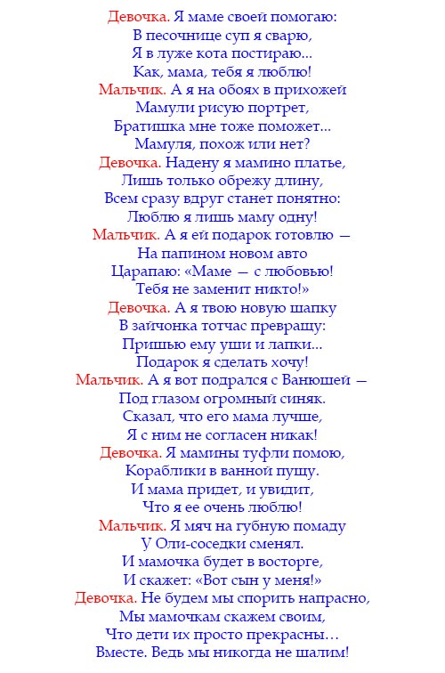

Танец «Девушки фабричные» №4

Ведущий: А теперь конкурс для наших ребят. Называется он «Мамина вещь». Я буду показывать вещь, которую нам дала каждая мама, а ребята должны узнать, чьей мамы эта вещь.
Конкурс «Мамина вещь»

Ведущий:
Молодцы, справились с нашим заданием. Все очень хорошо знают вещи своих мам. В этот праздничный день мы не могли оставить без внимания и наших дорогих бабушек! Ведь они тоже мамы. Свою любовь и ласку они продолжают дарить и своим детям, и вам – внукам! Теплые слова сегодня звучат и в ваш адрес, наши милые бабушки!
Стихи бабушкам
ВЕРОНИКА. Папы с мамами при деле.
Где взять время для детей?
На работу и с работы,
В магазин еще поспей.
Кто же с нами погуляет,
Колыбельную споет?
Наша бабушка родная
Наше детство бережет.

ЖЕНЯ. Кто нас меньше всех ругает?
Кто нам пироги печет?
Кто нас в садик провожает
И домой назад ведет?
Ну, конечно, это самый
Дорогой наш человек!
Пусть головушка седая –
Ты, бабуля, лучше всех!

ОЛЕСЯ. Однажды пришли вы к бабушке в гости:
Попили, поели, играть захотели!
Вы вместе с сестренкой, с братишкой играли
И – с кем не бывает? – ну, все разбросали!
Бабулю не хочется вам огорчать…
Так что, не пора ли уборку начать?

Соревнование «Генеральная уборка» №5
Детям предлагается собрать в коробку кубики (фантики от конфет)
Ведущий: Дорогие мамы и бабушки, а теперь задание для вас!
Постарайтесь догадаться, о ком речь пойдет сейчас?
Кто из героев сказок мог бы разместить в современной газете подобное объявление?
Вспомните, как называются эти литературные произведения?
Ведущая читает «газетные объявления», родители называют сказку, ее автора и персонаж сказки.
- Предлагаю новое корыто, избу, столбовое дворянство в обмен на стиральную машину. (Старуха из «Сказки о рыбаке и рыбке» А.С.Пушкина).
- Несу золотые яйца. Дорого. (Русская народная сказка «Курочка Ряба»)
- Ветеринарные услуги с выездом в любую часть Света. (Доктор Айболит из одноименной сказки К.И.Чуковского)
- Предлагаю платные услуги. Отмою все! (Мойдодыр из одноименной сказки К.И.Чуковского)
- Туристическая фирма организует воздушное путешествие вдоль молочной реки с кисельными берегами. (Русская народная сказка «Гуси-лебеди»)

Танец «Бабкина пластинка» №6

НИКИТА. Если был бы я девчонкой,
Я бы время не терял:
Я б на улице не прыгал,
Я б рубашки постирал.
Я бы вымыл в кухне пол,
Я бы в комнате подмел.
Перемыл бы чашки, ложки,
Сам начистил бы картошки,
Все свои игрушки сам
Я б расставил по местам!
Отчего я не девчонка?
Я бы маме так помог!
Мама сразу бы сказала:
«Молодчина ты, сынок!»

ДАНИЛ. Я скажу, друзья, вам прямо,
Просто и без лишних слов:
Поменяться местом с мамой
Я давно уже готов!
Ну подумаешь - заботы:
Стирка, глажка, магазин,
Дырки на штанах, компоты...
Здесь не надо много сил!
А легко ли мне живется?
Ведь забот - невпроворот:
Выучить стихотворенье,
Песни, пляску, хоровод...
До чего же я устал!
Лучше бы я мамой стал!

ИЛЬЯ. Мама - нет тебя дороже,
Мама все на свете может!
Мам сегодня поздравляем,
Мамам счастья мы желаем!
Все вместе: Мама я тебя люблю, танец я тебе дарю!

Танец со шляпами №7
Ведущий: Дорогие наши мамочки и бабушки, а вы любите принимать подарки?
Мы предлагаем вам принять участие в нашей викторине. А именно, я зачитываю вам загадки, а вы отвечаете на них. И за правильный ответ получаете приз. Какой приз? А ответ и будет служить призом! Вот такая замечательная викторина.

Викторина «Подарки для мамы»
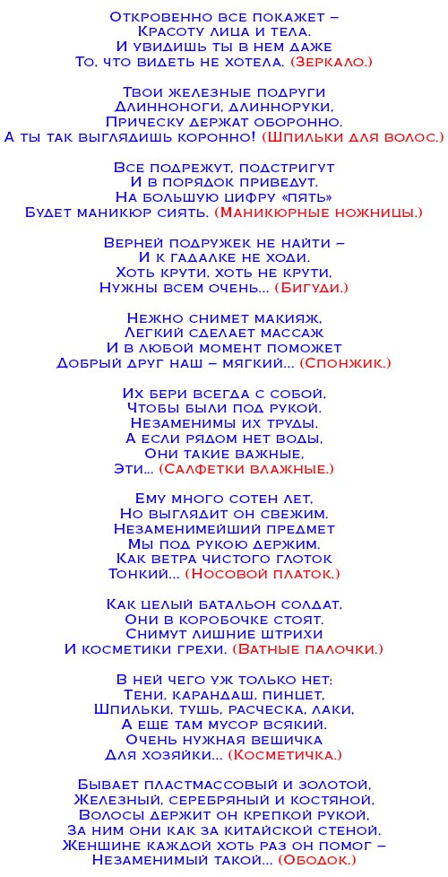

Ведущий: А сейчас, ребята, давайте с нашими мамами поиграем.

ИГРА «МАМИНЫ ПОМОЩНИКИ» №8
(повесить платочки на веревку и закрепить прищепкой).

Дима. Мама, милая, нежная мама!
Я тебе приношу свой поклон,
Я люблю тебя, милая мама,
И всегда буду рядом с тобой!

КАТЯ. Мама - сколько в этом слове
Солнца, света и тепла.
Мама -нет тебя дороже.
Ты нам детям жизнь дала!

КОСТЯ. Люблю тебя, мама! За что? Я не знаю,
Наверно, за то, что живу и мечтаю
И радуюсь солнцу и светлому дню
За это, родная, тебя я люблю.

Кира. Так пускай, всегда сверкая,
Светит солнце людям!
Никогда, тебя, родная,
Огорчать не будем!

Ведущая: А нам остаётся добавить в пожелании – чтобы вы до ста лет жили, горя не знали, и чтобы ваши дети вас только радовали!

Песня «Дочки и сыночки» №9

ИГРА «ПОМОГИ МАМЕ СОБРАТЬСЯ НА РАБОТУ» №10
(на столиках множество разных вещей, которые можно надеть. Мамы должны спокойно сидеть, они еще спят, а дети их одевают. В конце мама смотрит в зеркало и говорит: «Я самая красивая!»).

Ведущая: Наш праздник подошел к концу, мы благодарим Вас за веселое настроение и доставленное удовольствие. Нам было очень приятно видеть добрые и счастливые лица. А теперь ребята подойдите к своим любимым мамам, и мы все вместе посмотрим презентацию «Лучше мамы не найти»

Презентация «Лучше мамы не найти»

Ведущий.
Улетело наше детство, не вернётся никогда.
Мы взрослеем и стареем, только это не беда.
Через годы, расстоянья ощущаю вновь и вновь
Как меня оберегает материнская любовь.

Я сама давно уж мама. Годы спуску не дают.
Дети все свои тревоги мне доверчиво несут.
Успокою, как сумею. Но секрет не утаю:
Знаю: маминой любовью я детей своих люблю.

Я желаю, чтоб каждая мама была рядом со своими детишками, а детишки рядом с мамами.

